**Escola**

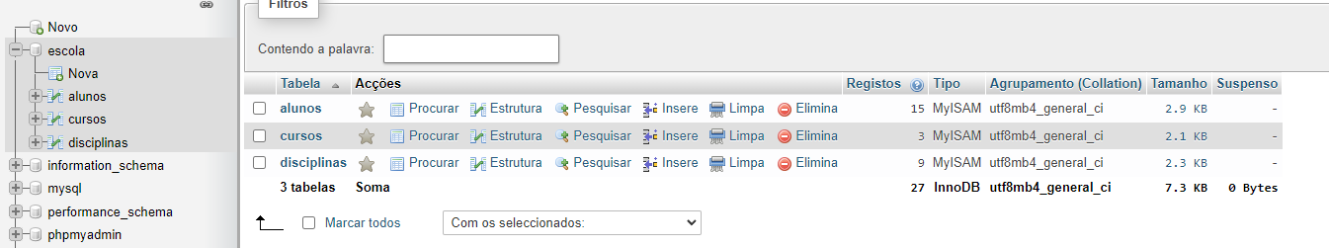

**(Alunos)** **↓**

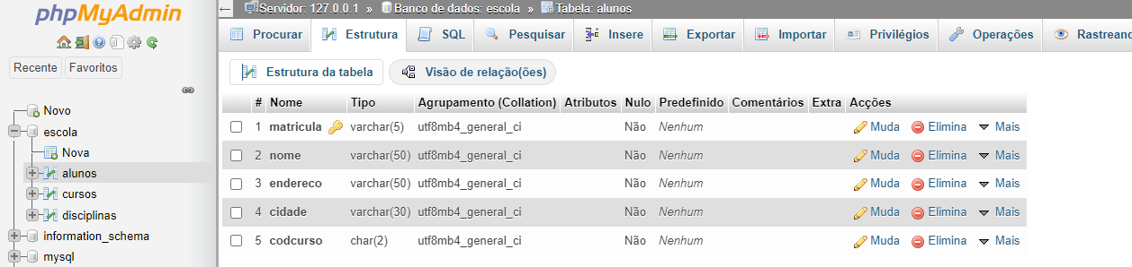

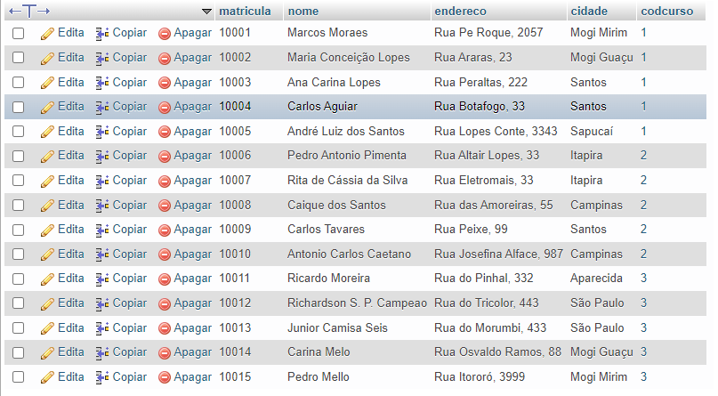

**(Curso) ↓**

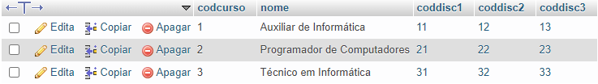

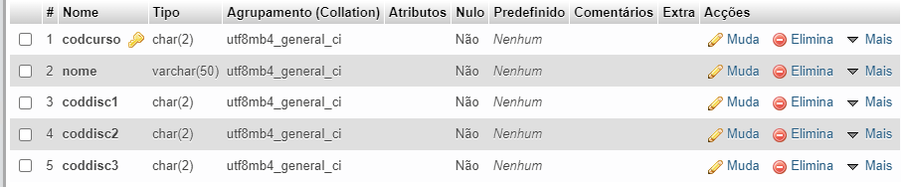

**(Disciplina) ↓**

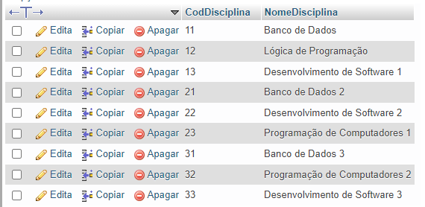

**(Relacionamento) ↓**

**‘**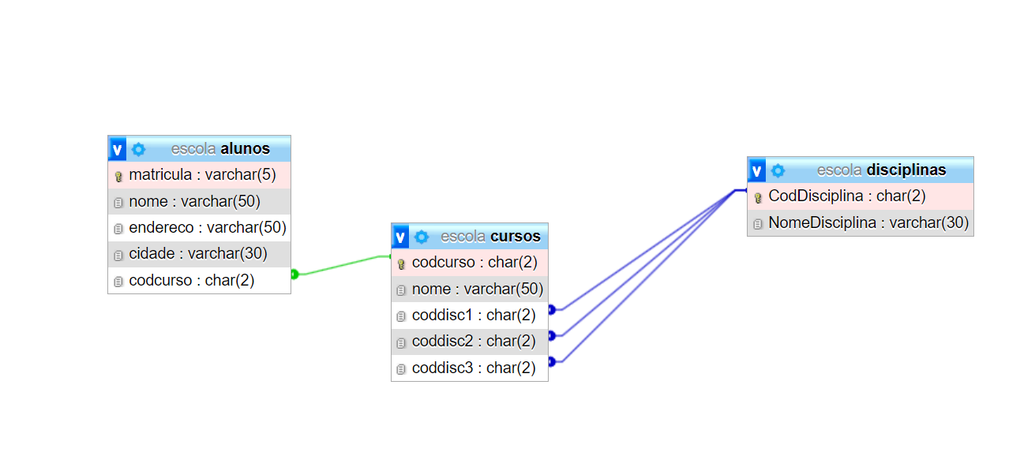

**RH**

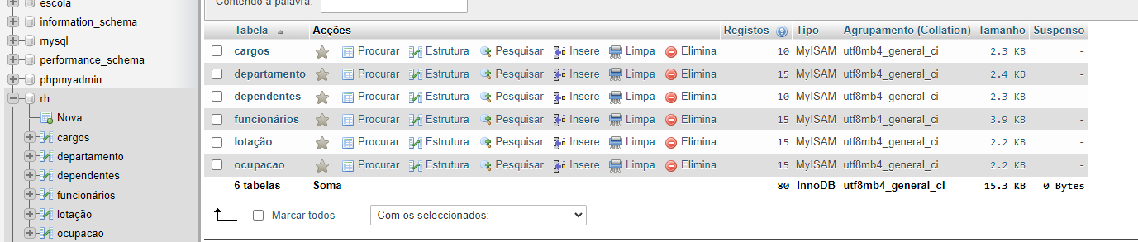

**(Funcionários) ↓**

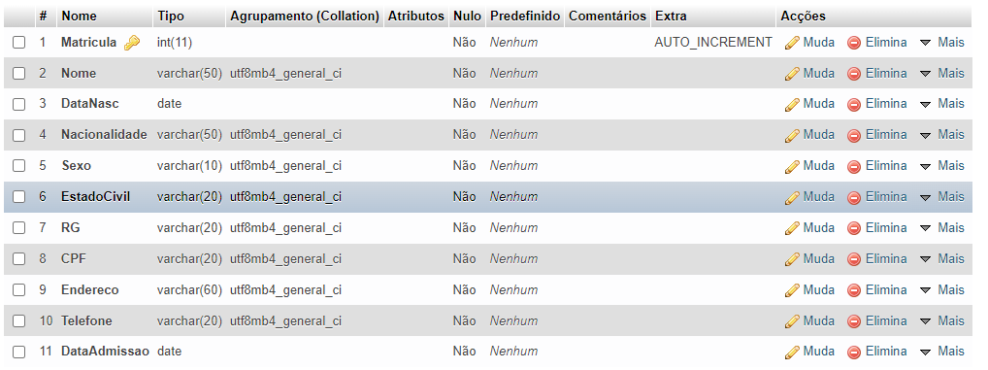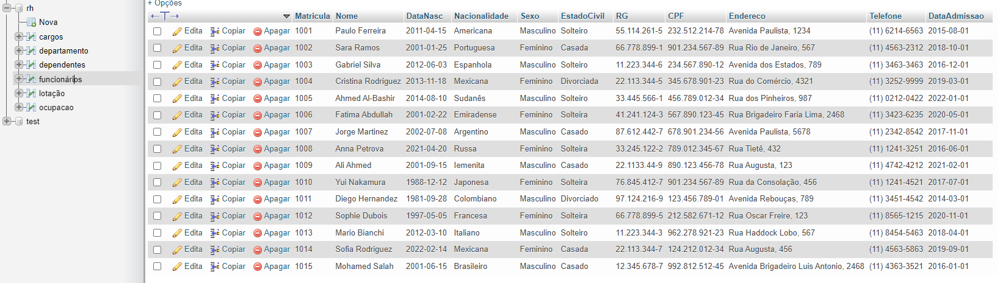

**(Lotação) ↓**

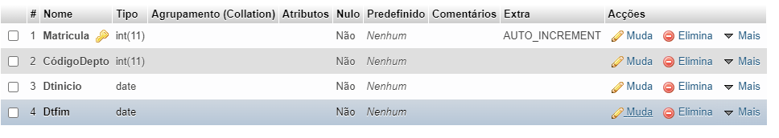

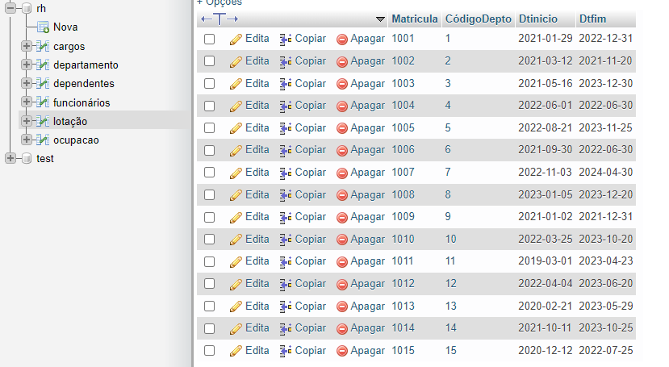

**(Departamento) ↓**



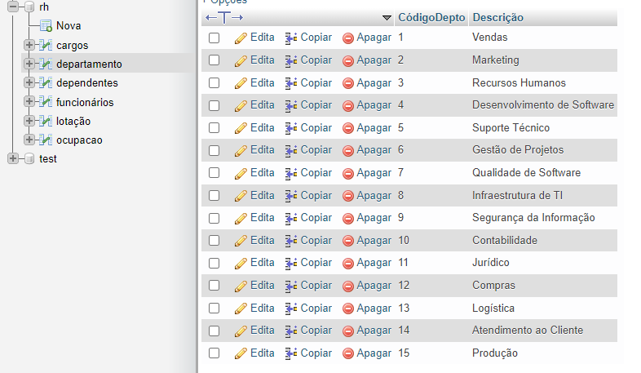

**(Ocupação) ↓**

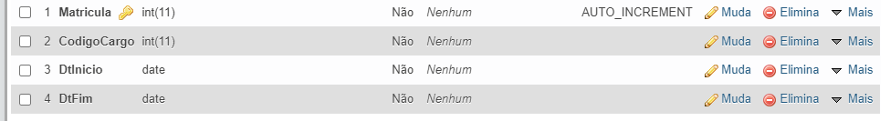

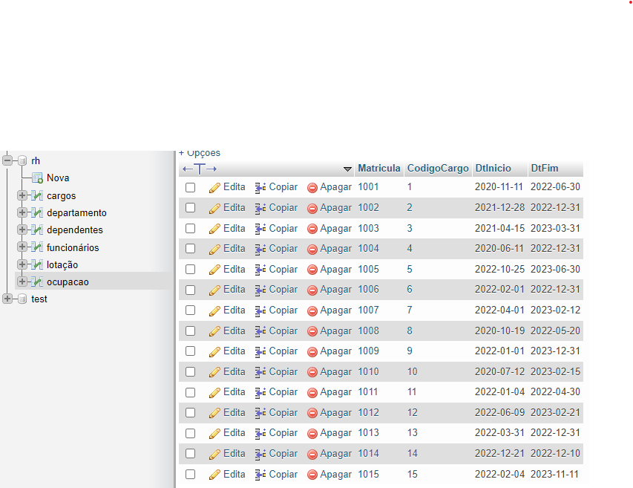

**(Cargos) ↓**

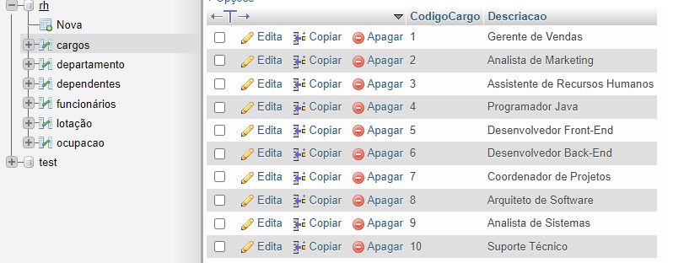

**(Dependentes) ↓**

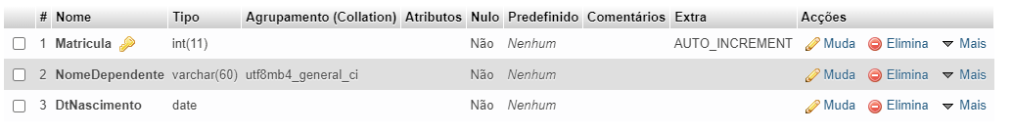

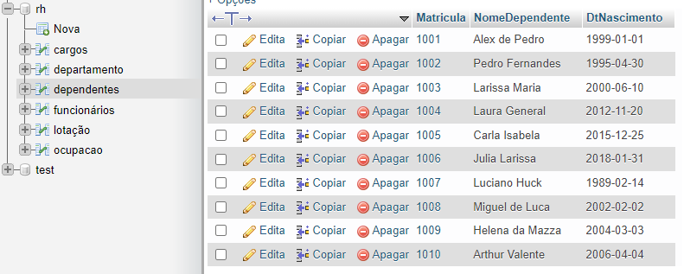

**(Relacionamento) ↓**

